午後時光–山茶花 | 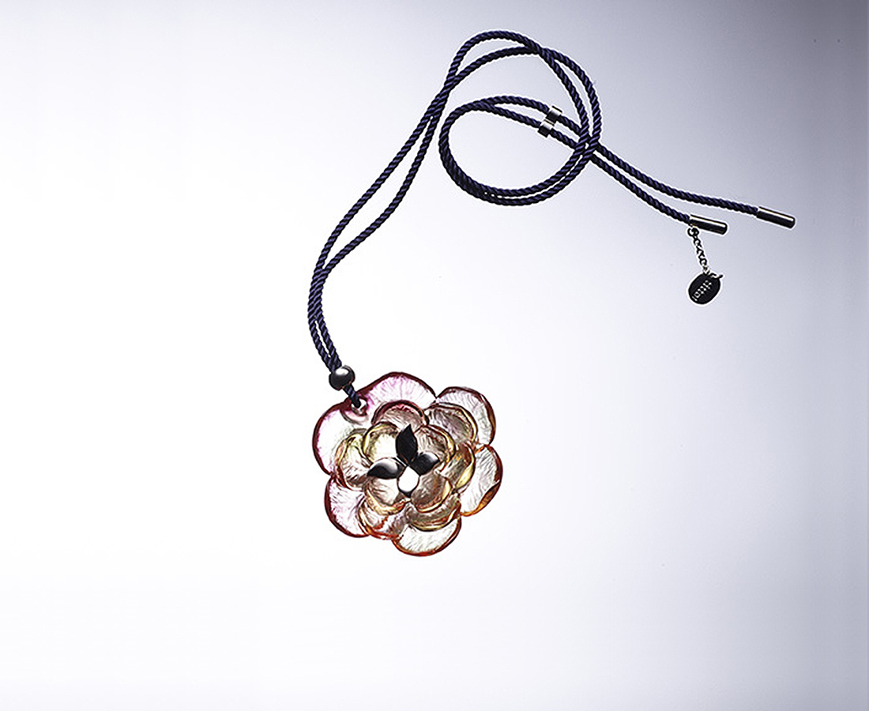
Camellias

編號 | 1703516 | No | 1703516
名稱 | 午後時光–山茶花 | Name | Camellias
顏色 | 金紅 | Color | gold ,red
尺寸 | 4.6 * 1.5 * 4.4 | Size | 4.6 * 1.5 * 4.4
重量 | 0.03 | Weight | 0.03
限量 | X | Limited Edition | X
售價 | NT$ 3180 | Price | NT$ 3180
 | RMB$ 710 |  | RMB$ 710

